- Watertube - beskyttelse mod oversvømmelse
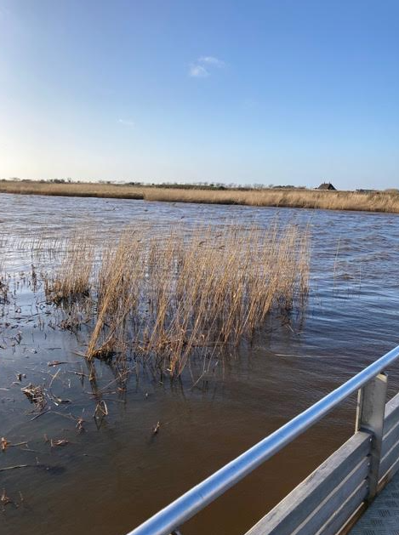
Watertubes er mobile rør eller slanger, der kan beskytte huse, veje og lavtliggende områder mod oversvømmelser. Watertubes kan sikre mod forhøjet vandstand på mellem 0.6 – 1,2 m og har været i brugt fx i Jyllinge Nordmark og ved Vikingeskibsmuseet. Mange watertubes kræver jævnt underlag.
Design og byg en model af en watertube
I kan bruge:
- En eller flere lange balloner
- En fotobakke eller anden beholder
- En vandflaske fx 1,5 L
- Sand, grus eller jord
- Lille model af et hus
- Evt. tragt, slangeklemmer og madraspumpe.
Byg en lille model af strandkanten med et lille ”hus” på i den ene ende af fotobakken.
Hvordan kan I sikre strandkanten og huset mod oversvømmelse med jeres ballon-watertuberne?
Jeres model med watertubes skal
- kunne holde vand ude, så jeres ”hus” ikke bliver oversvømmet
- ligge stabilt, når den rammes af bølger og vind.
- kunne holde til trykket fra vandet i ”fjorden”.
- kunne holde til at blive ramt af drivgods fx store grene eller træstammer fra fjorden.
Prøv jer frem.
Hvordan skal watertuben ligge i forhold til strandkant og bølger?
Lav små bølger i fotobakken og se, hvad der sker. Hvordan kan I forbedre jeres watertubes?

